【ＮＰＯ法人チーム１．５おおいたとは】(略：チーム１．５)
大分県地球温暖化防止活動推進員、IPCC RC,うちエコ診断士の個人有志と地球温暖化に熱いＮＰＯが団結し、大分市で中軸的に活動するチームとして2016.4に立ち上げた市民協働団体。
官民協働パートナーとして、ゼロ炭素都市おおいたを見据えて、地球温暖化に立ち向かいます。みなさんの応援をよろしくお願いします。
メンバー加入歓迎です。

【チーム１．５おおいたHP】
https://teamco2oita.com/
【ＮＰＯチーム１．５おおいた連絡先】
事務局：松本 明美
TEL 0977-21-1888 090-7297-1683
Mail：ondanka.b@gmail.com

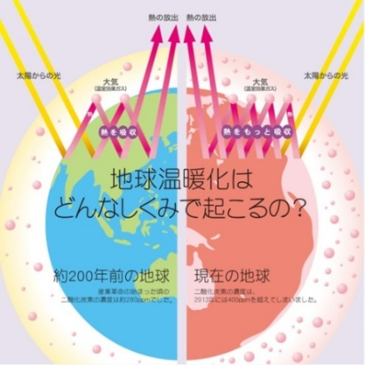

◆ 入会申込書 ◆

「チーム1.5おおいた」への参加の申し込み
地球温暖化に関心があるかたを募ります。
①会員 年会費2000円
②会友 年会費 0円

申し込み 令和 年 月 日
入会種別 | □ 会員 □ 会友
帰属団体名
氏 名
住 所
連絡先 | 電話（携帯） ＦＡＸ  Mail

